승천주일 예배
즐거운 찬송과 예배의 기쁨 (시편 100:1-5)
2026년 5월 17일
↓는 하나님께서 오시는 시간 ↑는 우리가 하나님께 가는 시간
하나님께 나아감
* 예배로의 부름↑
(다같이: “우리의 도움은 천지를 지으신 여호와의 이름에 있도다” 시 124:8)
* 축복의 인사↓
* 송영↑ 찬송가 2장, 9장
* 사도신경↑
고백과 사죄
십계명↓
고백의 기도↑
사죄의 선언↓
필요를 아뢰는 기도↑
감사의 찬송↑ 31장
말씀으로 오심
성경↓ 시편 100:1-5 (구약 875쪽)
조명을 위한 찬송↑ 시편 19편 3-5절
어린이 말씀↓
말씀↓ “즐거운 찬송과 예배의 기쁨”
감사의 찬송↑ 482장
감사로 응답
감사의 예물↑
헌신/감사의 기도↑
주기도문↑
파 송
* 파송의 찬송↓↑ 242장
* 강복선언↓
* 표에는 일어서기 바랍니다. 몸이 편찮으신 분은 앉아 계세요.
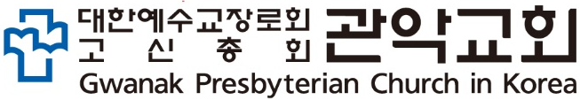
08819서울특별시 관악구 대학길 52(신림동), 3층
http://www.GwanakChurch.org전화: 070-8682-3991

`설교 말씀 개요: 즐거운 찬송과 예배의 기쁨(시편 100:1-5)
예배는 예수님의 부활의 기쁨을 누리는 잔치다. 예수님을 살리신 아버지 하나님을 송축한다. 성부와 성자 하나님의 생명을 베푸시는 성령님 안에서 교제하기 때문이다.
예배자가 예루살렘 성문에서 함께 외친다. “온 땅이여 여호와께 즐거운 찬송을 부를지어다!”(1) ‘즐거운 찬송’, 기쁨의 고함과 함께 예배자의 삶의 자리인 온 땅과 사회가 다 드려진다.

1. 예배 중에 우리를 만나 교제하시는 삼위 하나님
선하고 인자하고 성실한(5절) 하나님을 이제는 예수님 안에서 기쁨으로 섬긴다(2절). 예배한다. 성전을 헐라, 삼일 동안 다시 세우겠다고 약속하셨다(요 2:19). 예수님은 그 약속대로 자기 몸을 성전과 제단으로 삼아 스스로 대제사장이 되셔서 자기를 제물로 드렸다가, 삼일 만에 부활하셨다. 부활 이후부터 하나님의 임재는 성전이 아니라 예수님의 몸이다. 나아가 예수님의 은혜로 이제 우리가 하나님의 성전이다(고전 3:16). 성령님 안에서 하나님 아버지와 예수님이 우리의 거처가 되시고, 우리가 그분의 거처가 되고 성전이다. 이처럼 예배는 인격을 주고받는 교제이다.
‘예배 드린다’는 표현이 얼마나 정당한 표현일까? 우리가 하나님께 드리는 순서는 무엇인가? 헌금, 찬송, 찬양, 기도 정도이다. 하나님으로부터 우리를 향하는 순서는 없는가? 우리는 하나님께 드리기 위해서 먼저 하나님으로부터 받아야 한다. 실제 하나님으로부터 오지 않고 오직 우리에게서 하나님을 향하여 나아가는 것이 하나 있다. 무엇인가? ‘죄’이다. 하나님께서 죄로 죽은 우리를 살려주셔야 비로소 성령님의 능력으로 죄와 싸우고 찬양할 수 있다.

2. 예배는 기쁨의 근원이다
왜 “기쁨으로 여호와를 섬겨야” 할까? 구원의 은혜를 이미 베풀어 주셨기 때문이다. 이 구원은 이스라엘에게는 출애굽(유월절)이요, 우리에게는 예수님의 십자가(유월절)+부활이다. 이 구원의 하나님을 기쁨으로 예배할 때, (3-1) 하나님은 예배 중에 예배자인 우리를 기뻐하신다(습 3:17). (3-2) 동시에 예배자를 기뻐하게 하신다(느헤 12:43). (3-3)이제 비로소 우리도 예배로 하나님을 기쁘게 하며, 하나님을 기뻐한다. “그런즉 내가 하나님의 단에 나아가 나의 극락의 하나님께 이르리이다! 하나님이여 나의 하나님이여 내가 수금으로 주를 찬양하리이다!”(시 43:4,개역!)

3. 사죄와 애가의 기쁨과 찬양
이런 기쁨은 사죄의 기쁨을 포함한다. “여호수아가 아간에게 이르되 내 아들아 청하노라 이스라엘의 하나님 여호와께 영광을 돌려 그 앞에 자복(찬양; תּוֹדָה)하고 네 행한 일을 내게 고하라(נגד) 그 일을 내게 숨기지 말라.”(수 7:19) 죄 고백(찬양)과 영광 돌림이 뭉쳐있다.
진정한 기쁨은 감사를 넘어 찬양에서야 가능하다. 노력의 결실, 기도의 응답에 우리는 감사한다. (나의 탓이 아닌) 역경에도 기쁨과 감사가 터질 수 있을까? 감사를 넘어 찬송의 삶을 살 때에야 비로소 하박국이 부른 기쁨의 노래를 우리도 부를 수 있다(합 3:17). 여기서 즐거움과 기쁨은 하나님을 믿는 믿음의 애가, 진정한 찬송이다. 우리 또한 삼위 하나님 한 분만 계시면 모든 역경 중에서도 믿음으로 감사를 넘어 즐거움과 기쁨으로 찬송하자!

설교말씀 생각하며 순종하기
1) 왜 하나님 여호와를 찬송하고 기쁨으로 섬겨야(예배해야) 하는가요?
특히 시편 100:3,5절을 주목하시오.

1. 예배 중에 우리를 만나 교제하시는 삼위 하나님
1) 하나님께서 예배의 주인이시고, 우리는 예배의 자리로 부름 받은 우리는 손님임을 신명기 4:10절로 답하시오.

2) 예수님은 성전을 헐고 삼일 동안 다시 세우겠다고 약속하셨다(요 2:19). 그 결실로 예배의 처소는 어떻게 바뀌었는가요?

3) 예배를 ‘보다’, ‘드리다’, ‘받는다’는 표현의 특징과 차이가 무엇인가요?

4) 예배 순서 가운데서 하나님으로부터 우리를 향하는 순서는 무엇인가요?

5) 모든 것이 주님에게서 우리에게 오는데, 주님이 주시지 않고도 우리가 주님께 드려야 하는 것은?

2. 예배는 기쁨의 근원이다; “기쁨으로 여호와를 섬기며.”
1) 부름 받은 우리는 기쁨으로 여호와를 섬겨야 하는데(2절), 이 기쁨의 근거가 이스라엘에게는 출애굽(유월절)이었다면 신약 시대에 우리에게는 무엇인가요?

2) 예배에서 나오고 우리가 누리는 기쁨을 세 단계로 설명해 보시오.

3. 사죄와 애가의 기쁨과 찬양
1) 이런 기쁨은 사죄의 기쁨을 포함하는데, 시편 100:4절에 나오는 ‘감사’를 왜 굳이 ‘찬양’으로 바꾸어 번역해야 하는가요?

2) 위 1)의 답으로부터 하박국의 기도는 감사인가 아니면 찬양인가요?

오후 특강:
시편 50편 1-7절, “예배가 있는 곳에 교회가 있다” (찬송 19, 35장)
“예배가 있는 곳에 교회가 있으니, 곧 삼위 하나님이 회중을 불러 은혜의 방편인 말씀과 성례로 자기를 주시는 현장이며, 동시에 회중이 말씀을 경청하고 세례/성찬에 참여하여 그분을 받아 기도하고 찬양하는 중에 신격화deification되어 교회를 구성formation하고 드러나게manifestation하는 신학의 현장이며, 나아가 예배에서 삼위 하나님의 형상으로 개혁된 예배자가 일상적으로 삼위 하나님을 드러내고 살아가는 세상이 역시 신학의 현장이다.”

1) ‘예배가 있는 곳에 교회가 있으니, 곧 삼위 하나님이 회중을 불러 은혜의 방편인 말씀과 성례로 자기를 주시는 현장이며’
예배의 주인은 죄인인 우리를 십자가와 부활로 살려 교제하게 하시는 삼위 하나님이시다. 하나님께서 우리를 예배로 부르신다. 그러면 우리는 응하여 하나님의 존전에 선다. 부름에 응한 무리가 회중이다. 언약의 회중인 우리는 하나님이 하시는 말씀을 듣고 ‘보이는 말씀’인 세례와 성찬의 선물을 받아 교제하도록 초청받는다. 말씀과 성례의 방식으로 베푸시는 은혜는 삼위 하나님의 자기 주심이다.

2) ‘(예배는) 동시에 회중이 말씀을 경청하고 세례와 성찬에 참여하여 그분을 받아 기도하고 찬양하는 중에 신격화deification되어 교회를 구성formation하고 드러나게manifestation하는 신학의 현장이며’
삼위 하나님께서 우리를 청하시고 오시고 말씀하시고 세례와 성례로 자기를 주실 때, 부름 받고 심방 받은 우리는 비로소 회중(또는 총회)으로 드러난다. 삼위 하나님의 구원 사역처럼 예배의 주도권도 우리에게 있지 않다. 우리는 예배를 드리기 전에 삼위 하나님의 섬김(예배)을 받는다. 심지어 우리가 이에 응하는 능력이나 의지도 우리에게는 없다. 이조차도 주님께서 우리에게 주시고 우리 의지를 주장하셔야 비로소 예배자가 된다.
예배자는 말씀을 ‘듣고’ 세례와 성찬에 ‘참여’함으로써 삼위 하나님을 ‘기도’로 응답하고 챤양한다. 기도와 찬양 중에 우리는 ‘옛사람’을 지움으로 삼위 하나님을 닮는다(신격화). 이런 방식으로 예배 회중은 교회로 드러나며, 그리스도의 몸으로 거듭난다. ‘신학’은 ‘삼위 하나님의 말함’이다. 예배의 현장인 교회에서 삼위 하나님이 회중인 우리에게 말씀하시고 우리는 그 말씀을 듣고 기도와 찬양으로 그 말씀을 돌려드리는 방식으로 우리가 삼위 하나님을 말하는 신학의 현장이다. 주일에 교회는 이렇게 회집하고 드러나는 신학의 현장이다.
3) ‘나아가 예배에서 삼위 하나님의 형상으로 개혁된 예배자가 일상적으로 삼위 하나님을 드러내고 살아가는 세상이 역시 신학의 현장이다.’
신학의 현장인 교회는 예배자인 ‘신학자’를 창조주 하나님의 작품인 세상으로 파송한다. 하나님께서 인간을 창조하시고 생육하고 땅을 다스리라(통치)고 명령하셨으나 인간은 범죄로 반역자가 되었다. 부활하신 예수님께서 ‘하늘과 땅의 모든 권세(통치권)’를 받았으니, 삼위 하나님으로 충만한 예배자는 이제 십자가를 지고 세상을 경작하고 공의와 정의를 펼쳐야 한다. 삼위 하나님께서 만유의 만유로 영광 받으실 종말론적 소망과 사명을 매일 순종으로 수행하자!

2026 관악교회 교회당에서 모이는 일일 수련회
1. 일시: 5월 17일(주일) 오전 11시 – 오후 3시
2. 장소: 관악교회당 (서울특별시 관악구 대학길 52(신림동), 3층)
3. 주제: “예배”
4. 강사: 유해무 은퇴 교수
5. 일정
 | 5/17 주일
11:00 | 주일 오전 예배  제목: 즐거운 찬송과 예배의 기쁨  본문: 시편 100편 1 – 5절
12:20-1:00 | 점심식사
1:00-2:00 | 오후 특강  제목: 예배가 있는 곳에 교회가 있다  본문: 시편 50편 1 – 7절
2:00-3:00 | 말씀 나눔 조모임  - 오늘 오전 예배와 예배 특강에서 중요한 내용은 어떤 것이 있을까요?  - 앞으로 나의 예배 생활에서 무엇이 변화되어야 할까요?

말씀 나눔조 명단 (2026.5.17. 현재)
하나님이 주신 말씀과 삶을 나눔으로써
함께 위로를 받는 것을 목적으로 모입니다.
사랑조  (교회당  맨앞 왼편) | 김바우, 문필례, 강미경, 박성연, 김재윤, 오정훈, 임가영, 이예영, 장민용, 이신애, 김상빈, 구하연, 안혜진, 임정원, 전아영
희락조  (교회당  맨앞 오른편) | 차승회, 안광우, 신이녀, 김수진, 한성화, 박윤빈, 박보빈, 김성빈, 유경진, 유다윤, 최하람, 강진호, 김수아, 이지혜, 박유신
화평조  (교회당  가운데 왼편) | 손효석, 안효상, 김정권, 윤찬영, 천선희, 정덕자, 송현정, 이세미, 박민제, 최재선, 김송이, 박경아, 유지선, 김민재, 구자민
인내조  (교회당  가운데 오른편) | 이명건, 신경숙, 채희석, 이정분, 이숙희, 신효숙, 김금순, 박민아, 이나라, 정경단, 임정인, 이우진, 김인용, 양현찬
자비조  (교회당  뒤쪽 왼편) | 김은식, 조용준, 정미영, 이용순, 홍인숙, 이상영, 김주경, 김경미, 하진심, 최형호, 송윤호, 김민수, 박재형, 강보빈, 임정민
양선조  (교회당  뒤쪽 오른편) | 최원주, 나순옥, 구수회, 육심현, 백선아, 박형민, 이태형, 류영협, 제연주, 문재영, 강부경, 이건희, 아소미, 안정현, 최정윤
충성조  (교회당  빈 공간) | 이지원, 김성주, 이재인, 안경숙, 김성실, 박현진, 윤석화, 오종미, 이찬규B, 황도원, 정다은, 이하겸, 이상천, 유이나, 강원모
온유조  (교회당  뒤쪽 자모실) | 안진, 유해신, 정장순, 임예지, 양선용, 변정현, 엄태훈, 임정우, 이상윤, 권정현, 김강현, 조요한, 권효준, 이찬규A
※ 주 중에 유튜브에서 “정영철 시편 32편”을 검색하여 들으며 연습하세요
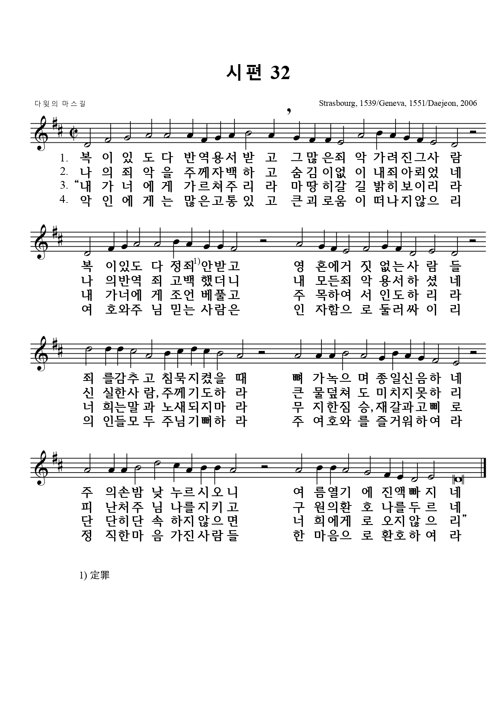

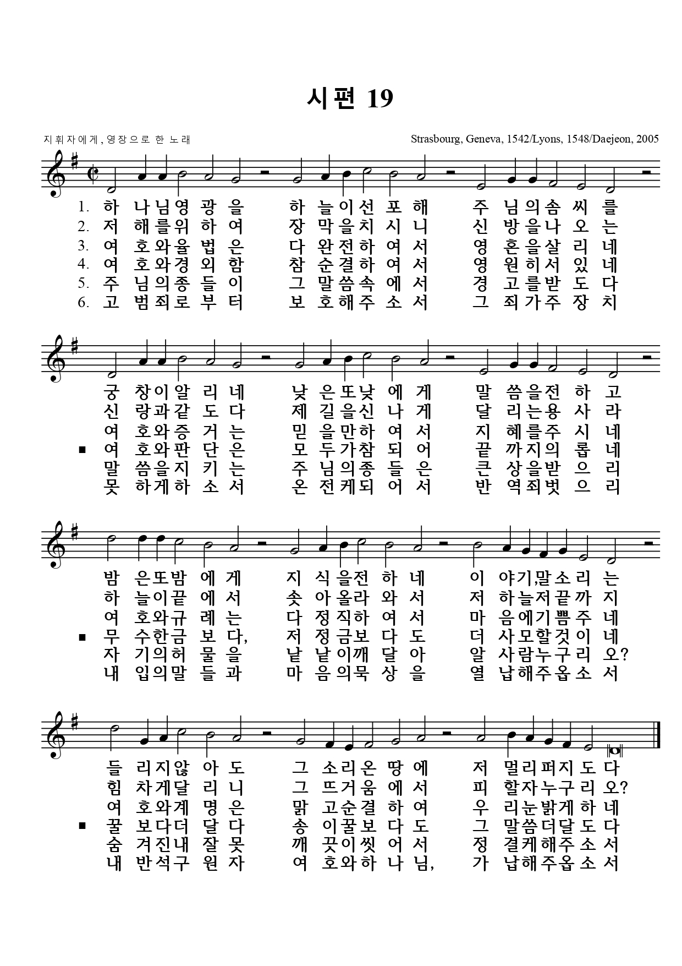

외울 말씀
지난주: 6 아무 것도 염려하지 말고 다만 모든 일에 기도와 간구로, 너희 구할 것을 감사함으로 하나님께 아뢰라 7 그리하면 모든 지각에 뛰어난 하나님의 평강이 그리스도 예수 안에서 너희 마음과 생각을 지키시리라 (빌립보서 4:6-7)
이번주: 기쁨으로 여호와를 섬기며 노래하면서 그의 앞에 나아갈지어다 (시편 100:2)
알림
- 처음 방문하신 분들 환영합니다. 예배 후 “목양실”로 오십시오.
- 등록환영: 강원모 형제(직장인 청년, 3-1구역, 충성조)
- 교회당에서 모이는 일일 수련회 “예배”
강사: 유해무 목사/은퇴 교수 -오전 예배, 오후 특강 및 나눔 모임
- 이번 주 금요기도회는 청년부가 참석하는 날입니다.
- 다음 주일 예배 찬송 시편 32편 주 중에 연습해 주세요. (주보 10쪽).
- 걷기 모임: 부천 무릉도원 수목원 5/23(토) 오전 11시, 까치울역 1번출구
예배당 뒷편 칠판에 이름을 적어주세요. (문의: 채희석)
- 예배당 뒷정리: 매월 둘째, 넷째 주 오후 2시30분에 3명씩 청소를 합니다. 가능한 날짜를 정하셔서 예배당 뒷편 종이에 이름을 적어 신청해주세요
- 센터스퀘어 주차장: 나눔조 조장에게 신청하거나 문 앞 태블릿PC 이용
온라인 헌금 우리은행 1005-502-242519 (가능한 예배 때 봉헌합시다)
오늘의 성경 한 장 가정에서 매일 성경 한 장씩 읽고 찬송합시다.
5/18(월) | 5/19(화) | 5/20(수) | 5/21(목) | 5/22(금) | 5/23(토)
사무엘하 6장 | 사무엘하 7장 | 사무엘하 8장 | 사무엘하 9장 | 사무엘하 10장 | 사무엘하 11장
찬송 187장 | 찬송 8장 | 찬송 189장 | 찬송 3장 | 찬송 186장 | 찬송 시편32편
주일오전예배 오전 11시 (교회당)
주일오후 성경공부와 친교 오후 1시 (교회당)
매월 첫째/셋째/다섯째주- 교리공부, 둘째주- 나눔조모임, 넷째주- 부서모임
수요노방전도 오전 11:40 (교회당인근)
금요기도회 저녁 8시 (교회당, 유튜브)
새벽기도회 월-토 오전 6:30 말씀 영상 업로드합니다. (유튜브)
다음 주일예배 사도행전 2:1-13, “오순절 성령오심”

